Бионика- наука о подражании живым существам.

Начинается урок.
Он пойдет ребятам впрок.
Постарайтесь все понять,
Учитесь тайны открывать,
Ответы полные давайте.



А вы готовы открывать тайны? А тайна начинается со сказки.

Сказка «Лесное чудо».
В некотором царстве жил -был царь. Он очень любил разные диковинки.
И была у него дочь. Вот пришла пора ее выдать замуж. И издал царь Указ: отдам дочь за того, кто создаст полезную вещь для людей.
Захотел попытать счастья Иван – крестьянский сын. Отправился он в дальние страны. Долго шел Иван. И вот оказался он в одном дремучем лесу. Перед глазами оказался дворец невиданной красоты. А жил в том дворце добрый Царь со всеми зверюшками и птицами ласковый. Рассказал Иван лесному Царю о своей заботе.
Царь и говорит: «Не печалься, Иван. Если есть в тебе сила, да ума палата, да прилежание огромное – сделаешь ты вещи диковинные, да нужные. А помогут тебе в том мои зверюшки малые».
Хлопнул Царь в ладоши, и появились звери. И начали они о себе рассказывать.
КРОТ: Ты на мои лапки посмотри, Иванушка! Уж сколько земли я ими перекопал. Посмотри, подумай, да и построй землеройную машину.
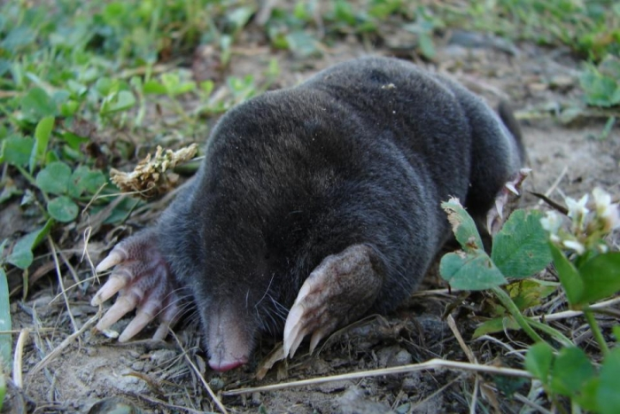

РЫБА: Я быстро плаваю в воде, такого тела нет нигде. Сделай корабль, что под водой плывет, и над водой летит.

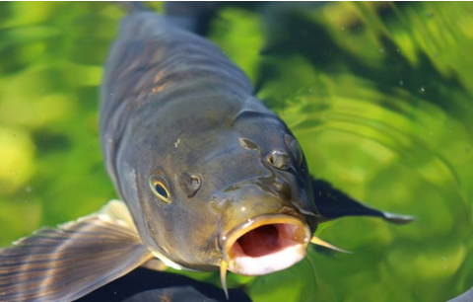

АЛЬБАТРОС: Я птица Альбатрос, летаю над морями. Знаю, как тяжко людям в море без пресной воды. У меня в клюве есть опреснитель воды. Подумай над этой задачей!
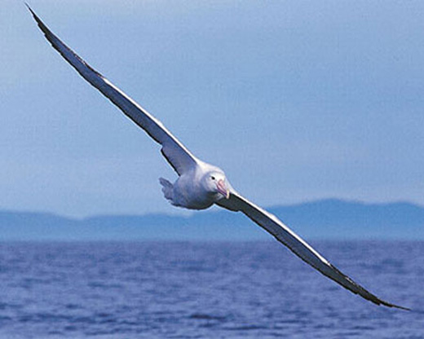

Поблагодарил Иван Царя лесного и отправился в свои родные края. Как домой пришел, то сразу взялся за работу. Не ел, не спал, руками да головой работал. И построил он много полезных вещей. А в назначенный срок представил Иван свои диковинки. И пришлось Царю отдать принцессу в жены Ивану.
Какова же цель нашего занятия? Что нам для этого надо сделать?

- А теперь мы поделимся на две команды. 1 команда – это юннат, 2 команда –его мама или папа.
Выберите любой жетон. Поднимите руки те, которым попался жетон с надписью «био». Это будет команда «Био». Теперь поднимите руки те, которым попался жетон с надписью «ника». Это будет команда «Ника».
Давайте теперь поразмышляем над сказкой.
- Начинаем нашу игру. За каждый правильный ответ команда получает 1 балл.
- Какое условие поставил царь перед женихами своей дочери?
- Какие звери пришли на помощь Ивану?
- Чем полезен крот людям?
- Чем полезна рыба и как она помогла Ивану?
- Какой удивительный прибор в клюве альбатроса?
- В чем вы видите значение животных для человека? науки? Техники?
- Молодцы! Вы хорошо справились с заданиями.

На Земле человека окружают растения и животные, которые внушают ему множество замыслов. Вы уже знаете о науке бионике, которая изучает природу с целью создания технических устройств. Бионика тесно связана с биологией, физикой, химией и инженерными науками — электроникой, навигацией, связью, морским делом и др. Сегодня на занятии вы узнаете о новых изобретениях, которые создал человек, наблюдая за природой.
Первый конкурс: Живым организмам приходится себя защищать, так как им постоянно угрожает опасность оказаться чьей – либо добычей, а также животные защищают свою территорию от посягательств своих сородичей. Мы тоже, наблюдая за ними, научились охранять свой дом, свою жизнь с помощью охранной сигнализацией, специальными газовыми баллончиками, колючей проволокой. Посмотрите на доску. На рисунках представлены объекты природы: роза, гремучая змея, осьминог.
Также у каждой команды есть карточки со словами: охранная сигнализация, газовый баллончик, колючая проволока.
Найдите пары: живой организм и аналог его защиты, придуманный человеком.
А теперь правильный ответ:
1)охранная сигнализация – гремучая змея (у гремучей змеи на конце хвоста есть погремушка. Если животное приближается слишком близко, змея начинает трещать погремушкой. Громкий звук отпугивает того, кто потревожил рептилию. Охранные системы аналогично уберегают жилища от взломщиков. Спрятанный внутри дома прибор подает тревогу, как только кто-то заходит в помещение.)
2)газовый баллончик – осьминог (осьминог имеет мешочки, заполненные чернильной краской. Если на них нападают, они выпускают в воду облако чернил и быстро исчезают. Аналогично действуют специальные газовые баллончики. В некоторых странах люди имеют право носить их с собой, чтобы защититься в случае нападения).
3) колючая проволока – роза (растения не могут убежать от своих врагов, поэтому они защищаются от травоядных шипами. Эффект колючей проволоки схож с эффектом шипов на розах.)
Второй конкурс. Посмотрите, на столе у мастера инструменты: гаечный ключ, пила, пинцет. Выберите из них инструмент, на создание которого человека натолкнули клешни краба.
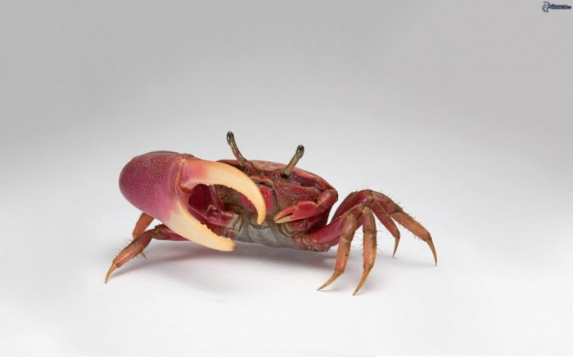.

Правильный ответ: гаечный ключ - это механический вариант клешни краба.

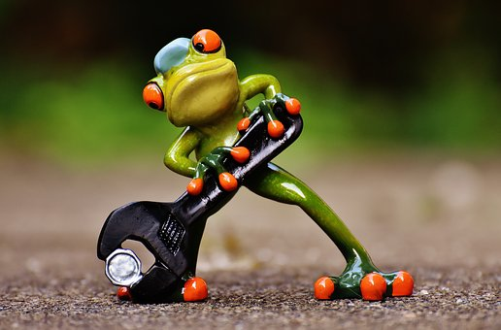

Третий конкурс . В коробке лежит предмет. Человека на его создание, вдохновили зубастые пасти, так как животные могут разрезать и разжевывать пищу. Этот предмет сейчас есть в каждом доме.
Правильный ответ: ножницы.

Молодцы! Вы хорошо поработали!
.

Итак, что же это за наука бионика?
Чем интересны паук и дельфин для ученых?
Авиаинженеры разработали летательный аппарат, в котором крылья копировали обтекаемую форму тела дельфина. Бионический дельфин - новое транспортное средство двигается точь-в-точь как настоящий дельфин, да и его форма скопирована с тела дельфина. 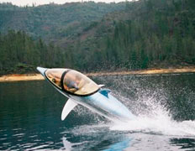

На основании открытия строения паутины удалось создать сверхпрочные и упругие синтетические материалы. Из них можно будет сшить сверхлегкие одежды.
Сегодня на занятии вы увидели интересные изобретения человека, созданные на основе наблюдений за природой. А теперь попробуйте нарисовать свою модель полезного предмета на основе своих знаний и наблюдений за природой.
Спасибо за занятие!

